Karya Tulis
MESIN PELUBANG PCB OTOMATIS
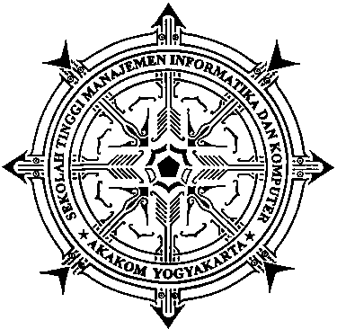

Disusun Oleh:
` NAMA : BAMBANG WAHYU WIBOWO
NIRM : 980053110061
NO. MHS : 98386
JURUSAN : TEKNIK KOMPUTER

SEKOLAH TINGGI MANAJEMEN INFORMATIKA DAN KOMPUTER
AKAKOM
YOGYAKARTA
2002

LEMBAR PENGESAHAN

Telah dipertahankan dihadapan
Sidang Panitia Ujian Lokal (Pendadaran)
Sekolah Tinggi Manajeman Informatika dan Komputer
AKAKOM Yogyakarta
Pada :

Hari :
Tanggal :
Pukul :

Mengetahui :

Dosen Pembimbing, Pembantu Ketua I,

Ir. Budi Sutrisno, M.T Drs.Tri Prabawa,M.Kom
KATA PENGANTAR

Puji Syukur kehadirat Allah SWT atas Rahmat dan Hidayah-Nya sehingga Karya Tulis Tugas Akhir (TGA) ini dapat kami selesaikan dengan baik tanpa mendapat aral yang berarti. Tugas Akhir ini dibuat secara kelompok yang terdiri atas dua orang, Cornelius Toni Layangsahi (98 ) dan Bambang Wahyu Wibowo (98386).
Pembuatan Karya Tulis ini merupakan persyaratan untuk dapat menyelesaikan pendidikan dan mendapatkan tanda kelulusan jenjang Diploma III, jurusan Tehnik Komputer STMIK AKAKOM Yogyakarta.
Tujuan penyusunan Karya Tulis dengan judul “Mesin Pengebor PCB Otomatis” ini berisikan segala hal yang berkaitan dengan Tugas Akhir kami, sejak dari pemilihan judul hingga penyusunan karya tulis. Secara garis besar tugas akhir ini dimaksudkan untuk mengendalikan tiga buah motor stepper yang terpasang di sebuah perangkat mekanikal yang dilengkapi sebuah pengebor PCB yang dibuat sedemikian rupa agar dapat menggerakkan papan PCB dan pengebor secara otomatis dengan pemanfaatan kartu PPI 8255 dan sebuah bahasa pemrograman.
Dan pada kesempatan ini, penulis juga ingin , menyampaikan penghargaan dan rasa terima kasih yang sebesar-besarnya kepada :
- Bapak Drs. G.P. Daliyo. Dipl. Com, selaku Ketua Sekolah Tinggi Manajemen Informatika dan Komputer AKAKOM Yogyakarta.
- Bapak Drs.Tri Prabawa, M..Kom, selaku Pembantu Ketua I Bidang Akademik.
- Bapak Drs..Moch Basor, selaku ketua UPT Labortorium Perangkat Keras Sekolah Tinggi Manajemen Informatika dan Komputer AKAKOM Yogyakarta. Dan selaku Dosen Pembimbing dalam penyusunan karya tulis ini.
- Bapak dan ibu serta para staf dan karyawan di Sekolah Tingggi Manajemen Informatika dan Komputer AKAKOM Yogyakarta.
- Bapak, Ibu dan Adik yang telah membantu baik moril dan Mareriil serta doa.
- Ismail Soenaryo sebagai teman satu kelompok yang telah bekerja sama dalam suka maupun duka.
- Serta rekan-rekan mahasiswa yang telah banyak memberikan perhatian dan dorongan selama penyusunan karya tulis ini.
Penulis menyadari sepenuhnya bahwa karya tulis ini masih jauh dari kesempurnaan, disebabkan karena terbatasnya kemampuan dari penulis. Untuk itu, kami mengharap masukan, kritik serta saran yang dapat membantu didalam menyempurnakan karya tulis yang bersifat membangun demi kesempurnaan tugas akhir ini.
Dan pada akhirnya besar harapan penulis, semoga karya tulis ini dapat bermanfaat bagi kami, segenap sivitas akademik, almamater, dan siapa saja yang memerlukan.

Yogyakarta, Oktober 2002

Penulis

